Министерство образования и молодежной политики Свердловской области



ГАПОУ СО «Екатеринбургский колледж транспортного строительства



Отчёт по «**Практической работе 15»**

Выполнила: Маринина Светлана Романовна

Группа: ПР-21

Преподаватель: Мирошниченко Г.В.

2024

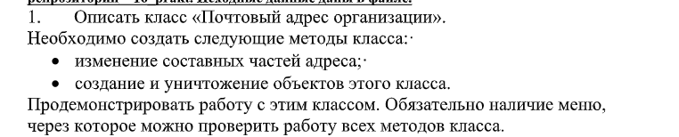

**Входные данные:** s, filePath, file1.txt ,st

**Выходные данные:** string/clear(очистка)

**Алгоритм:**

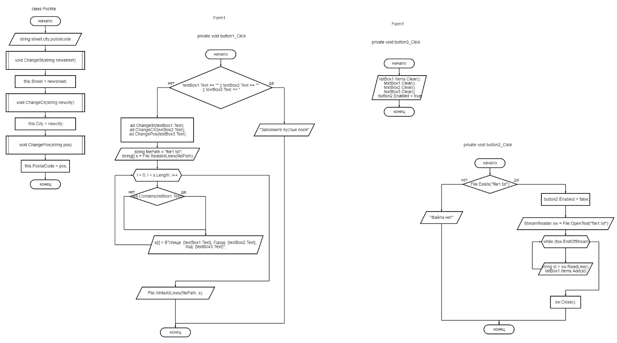

**Программа:**

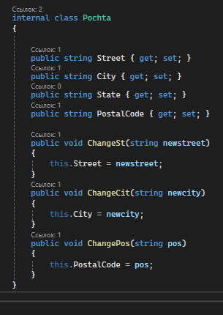 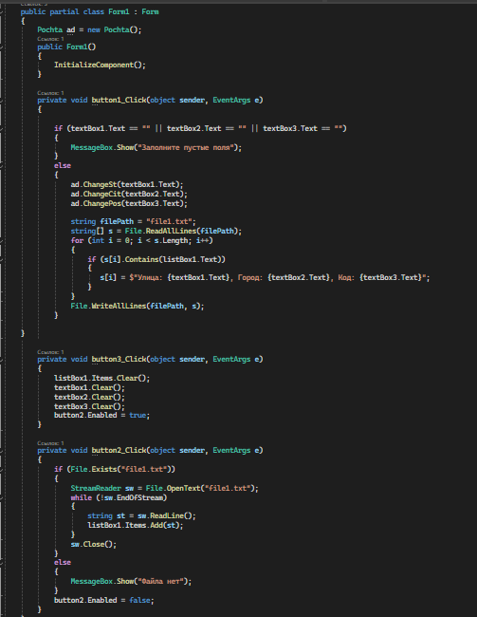

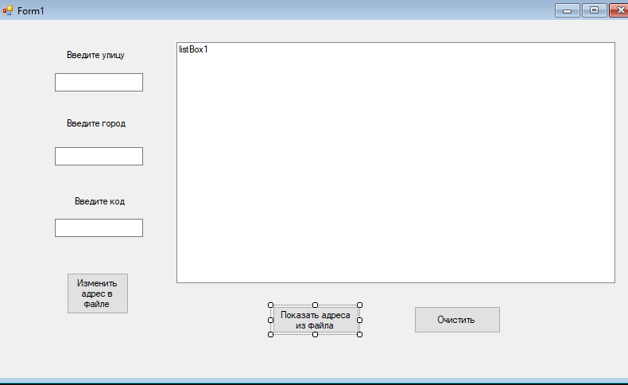

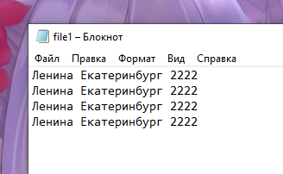

**Результат:**

(Показать адреса из файла)

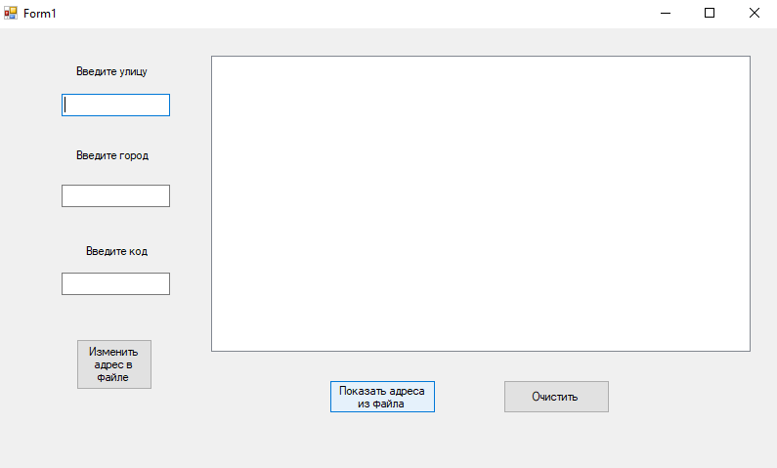 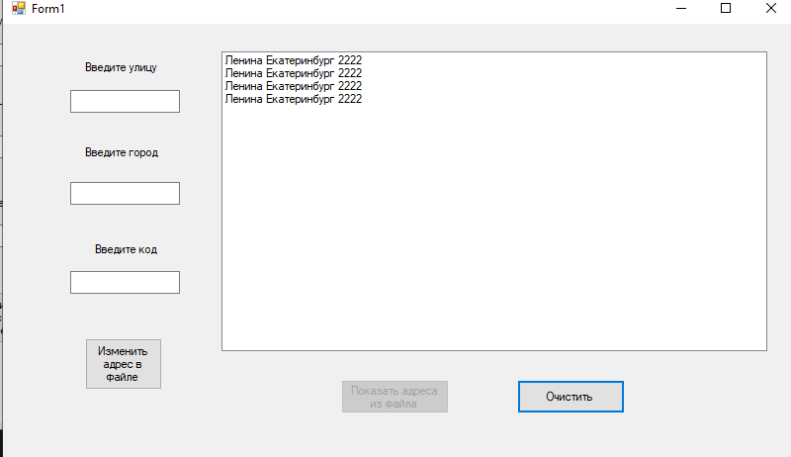

(Очистить)

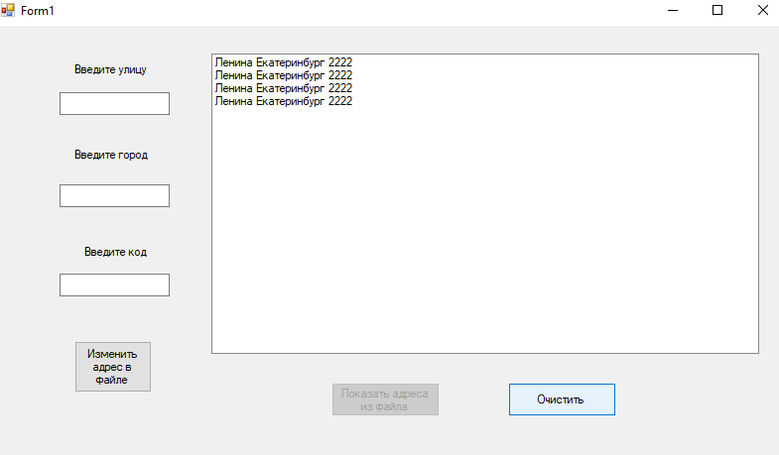 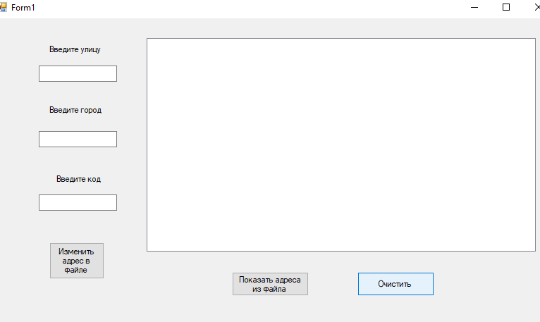

(Изменить адреса в файле)

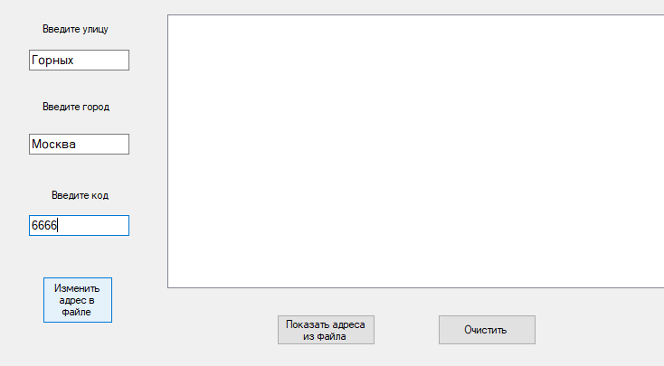 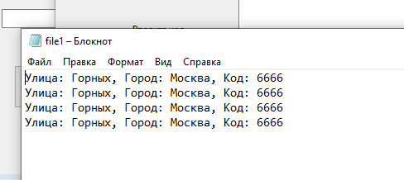

Проверки и тест ситуации

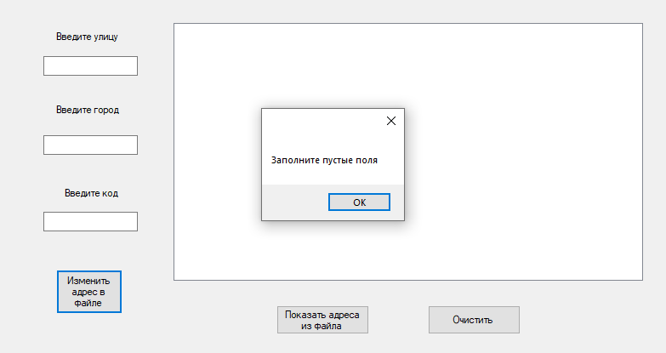

**Вывод:** я повторила ранее изученный материал и закрепила его